[도커 이미지를 받고 실행하기]

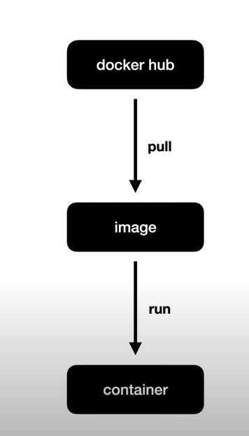

도커 허브에서 이미지를 다운받는 행위를 pull, 이미지를 실행시켜 컨테이너를 만드는 행위를 run

[도커 CLI와 윈도우 cmd의 구분]

도커 컨테이너는 알다시피 리눅스 위에 띄워진 컨테이너다.

그런 이유로 호스트 환경인 윈도우에서 cmd와 도커 컨테이너에서의 cli 환경을 구분해야 한다.

도커 컨테이너에서의 cli는 리눅스의 쉘이다. 또 윈도우의 cmd는 윈도우의 cli 환경이고.

우리는 GUI로 도커를 핸들링할 수 있지만, 전통적으로 cli 환경에서 구동법 또한 숙지해야 한다.

[가지고 있는 이미지 파일 확인하기]

docker images

[이미지 파일 다운로드]

docker pull [받을 이미지파일]

[컨테이너로 만들기]

docker run [컨테이너화할 이미지파일명]

* 컨테이너의 이름이 임의로 정해진다.

docker run –(하이픈 2개)name 이름 [컨테이너화할 이미지 파일명]

* 컨테이너의 이름을 정해줄 수 있다.

docker run -p 호스트포트:컨테이너포트 [이미지파일명]

* 포트 연결한다.

docker run -v 호스트디렉터리(절대경로):컨테이너디렉터리(절대경로) [이미지파일명]

* 호스트 파일시스템의 디렉터리와 컨테이너 파일시스템의 디렉터리를 공유 시킨다.

또한 위 옵션들은 모두 동시에 사용 가능하다.

[컨테이너 확인하기]

docker ps

docker ps -a

[컨테이너 실행 및 종료 / 삭제]

docker start [컨테이너명 or 컨테이너ID]

docker stop [컨테이너명 or 컨테이너ID]

docker rm [컨테이너명 or 컨테이너ID]

docker rm -f [컨테이너명 or 컨테이너ID]

* 컨테이너가 실행중이더라도 강제로 삭제하는 옵션(f)

[컨테이너 로그 띄우기]

컨테이너를 처음 run 하면 로그를 띄우는데, 컨테이너 종료 후 다시 시작하면 로그가 안뜬다.

로그를 계속 띄우게 하려면(cmd에서) 아래의 명령어가 필요하다.

docker logs [컨테이너명]

* 로그를 한 번만 띄운다.

docker logs -f [컨테이너명]

* 로그를 지속적으로 띄운다.

[외부 시스템과 컨테이너 연결하기]

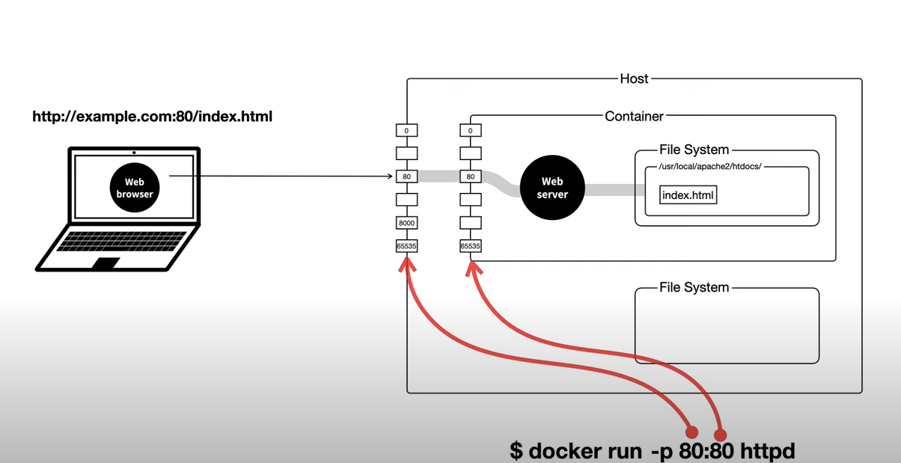

docker run -p 80:80 httpd

그림이 위 명령어를 정말 잘 설명하고 있다.

컨테이너에 웹 서버를 올렸으면, 어떻게 외부에서 해당 컨테이너에 접속해야 하는지를 모른다.

그 때 -p 80:80 httpd를 run 하면?

호스트의 80번 포트와 컨테이너의 80번 포트를 연결한다.

이렇게 내부 시스템의 다른 포트에 연결하는 것을 포트 포워딩(port forwarding)이라고 한다.

docker run -p 호스트포트:컨테이너포트 이미지명

이 디테일한 명령어 구조다.

[컨테이너 내부 쉘 실행하기]

컨테이너 내부에서 조작을 해야 할 필요가 있다.

docker exec [컨테이너명] [실행시킬 명령]

docker exec -it [컨테이너명] /bin/sh 혹은

docker exec -it [컨테이너명] /bin/bash(추천)

를 쓰면 된다.

[이미지 만들기]

docker commit 컨테이너이름 repository:태그명

위 명령어로 특정 컨테이너를 이미지파일화 할 수 있다.

commit과 dockerfile로 이미지를 만들 수 있다.

두 가지 방법의 차이?

느낌이 다르다고 봐주면 되겠다.

사실 commit은 명세서라고 해야하나 dockerfile이 가지고 있는, 즉 이미지의 근본, 족보라고 할 수 있는 명세서가 없다.

그런 차이가 있긴 하지만 아무튼, commit은 우리가 컨테이너를 사용하다가 분기점을 만들고 싶을 때 사용하는 일종의 백업 이미지를 만들어내는 동작과 같은 느낌이 있다.

반면에 dockerfile은 명세에 따라서 새로운 이미지를 생성하는 느낌을 가지고 있다.

[Docker compose]

dockerfile이 도커 이미지 파일의 명세서라고 한다면

docker compose에 필요한 yml 파일은 컨테이너를 만들 때 필요한 명세서다.

단순히 생각해서 docker run을 할 때 각종 옵션과 환경 변수들을 주는데, 이것을 자동화한 것이다.

명령어는

docker-compose up

종료는

docker-compose down